第１２回 本人の会全道交流会・研修会「ひろげよう みんなのわ」
平成３０年８月１１日（土） 倶知安温泉ホテルようてい（主会場）

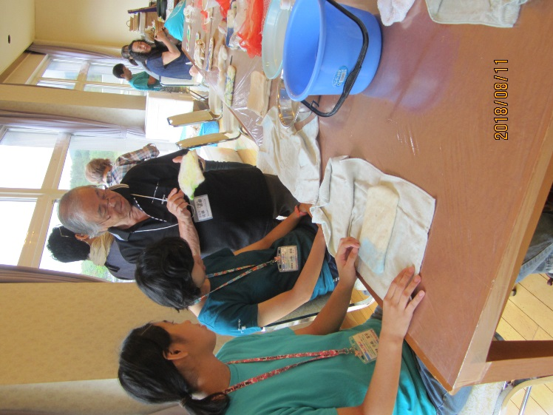
【第１分科会】
羊毛フェルトでつくる
袋づくり体験

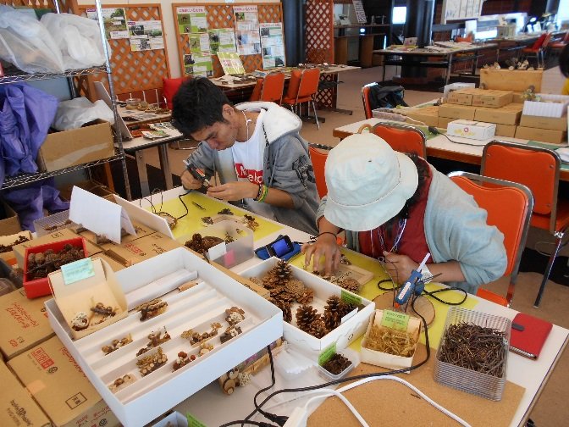

【第２分科会】
木工体験
（木の実を飾ったフォトフレームづくり）

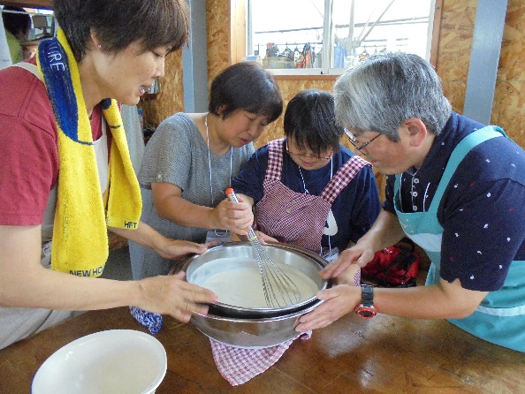

【第３分科会】
しぼりたての牛乳で
アイスクリームづくり体験

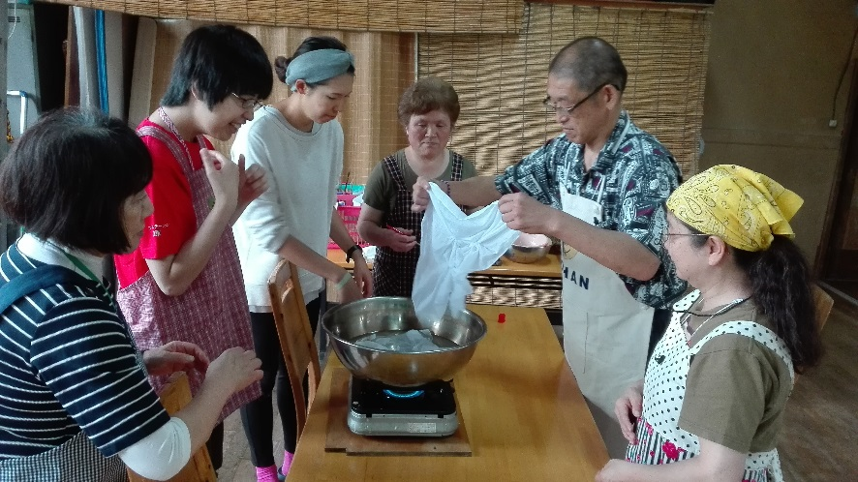

【第４分科会】
染物体験
（草木の汁を使って
絞り染め）

